Záměr

Obce Lipovec na prodej částí pozemku parc.č. 52/13, 52/14 a 1100/13 v k.ú. Lipovec u Blanska
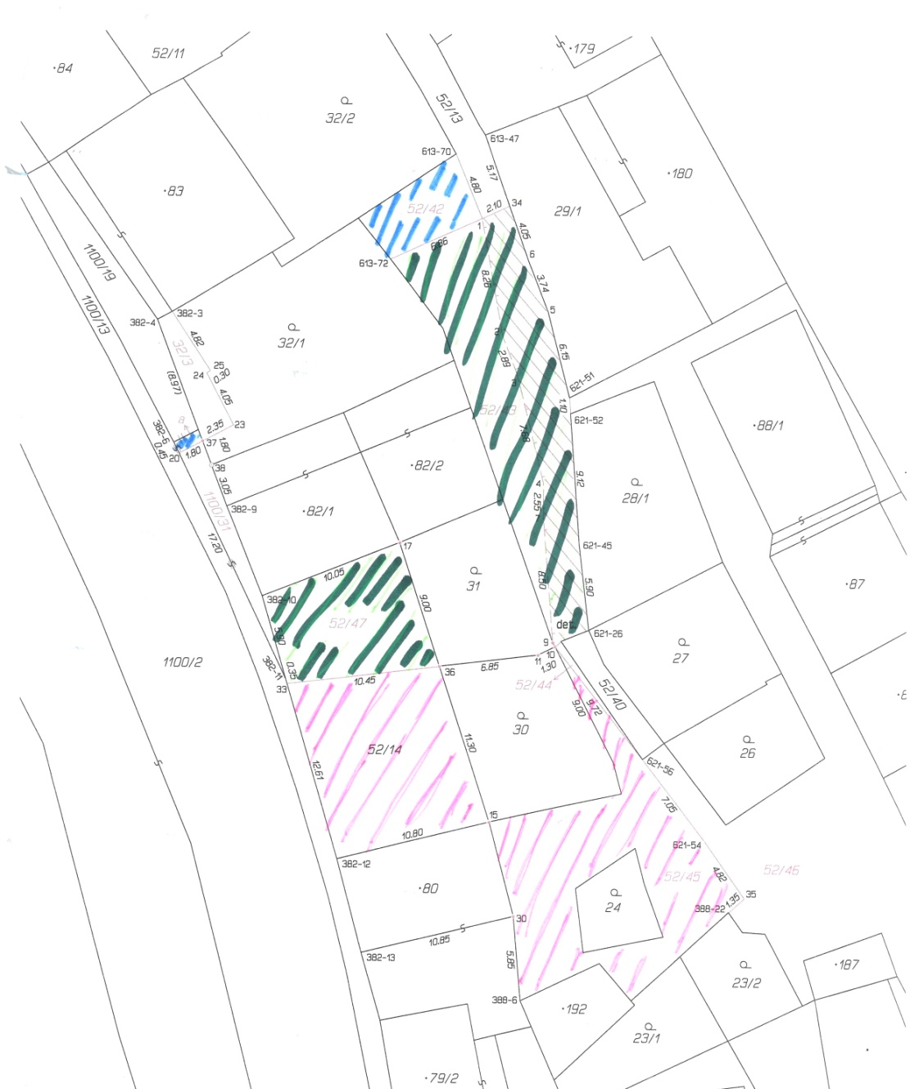

Vyvěšeno : 29.07.2014

Sňato:

